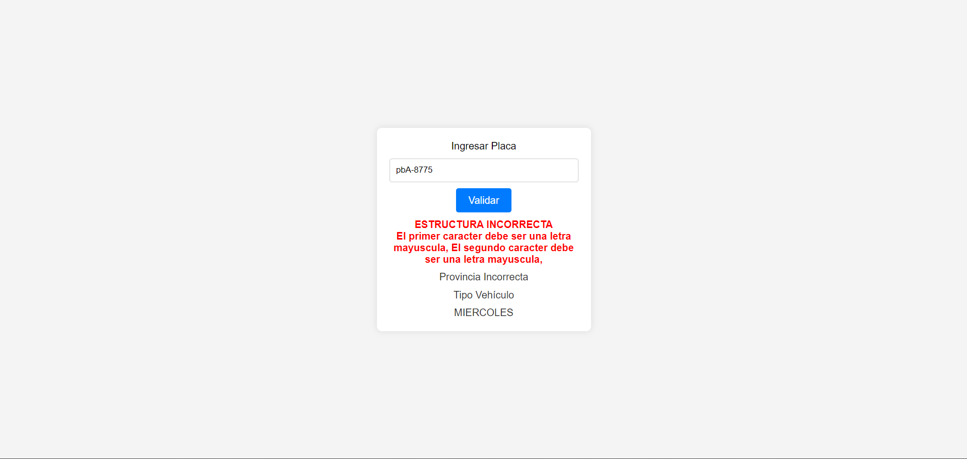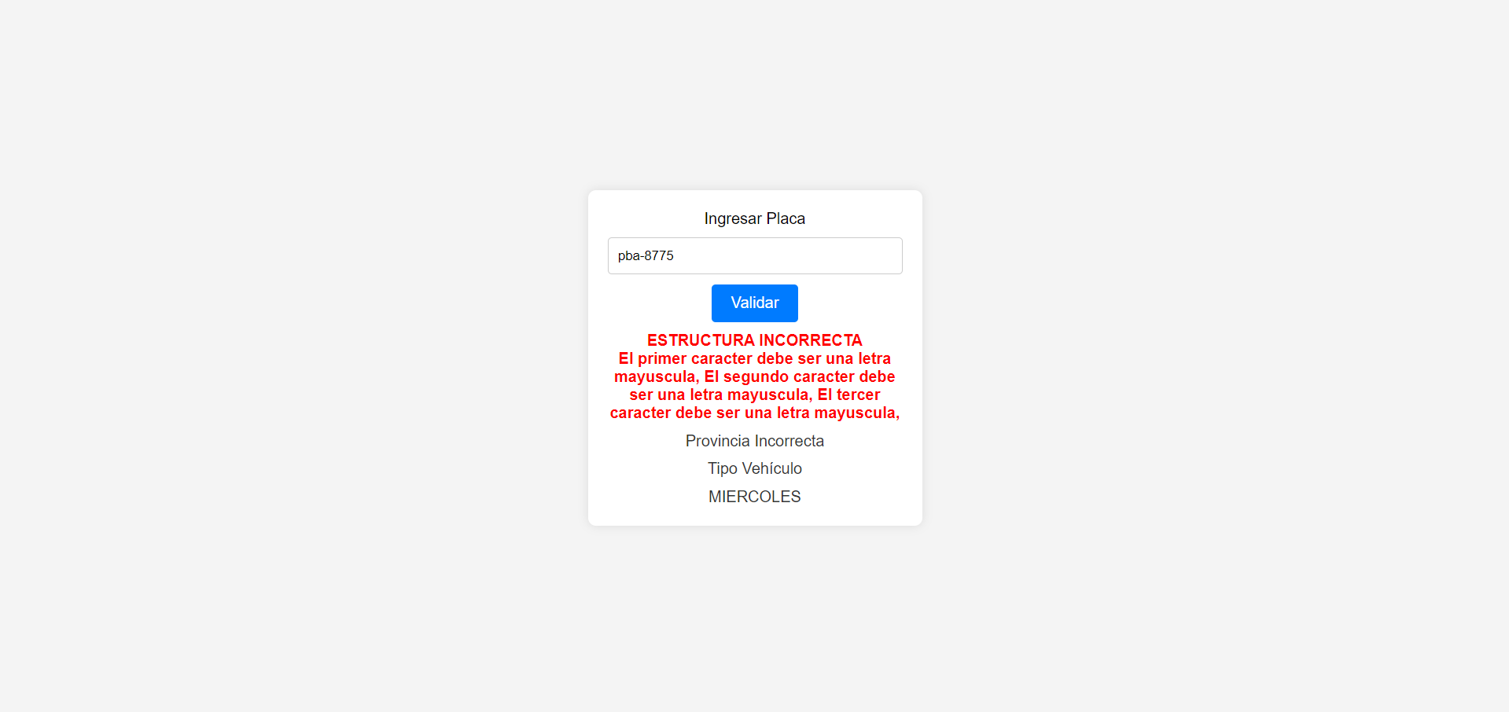

BOTON LIMPIAR

